[**PROJETO GAMEBOOK**]

Doc. Design – Protótipo #1

05/09/2014

A – **Sobre o doc:** premissas de design do primeiro protótipo do projeto. Essa versão prototipada se chamará *Jesse, bad boy.*

B – **Sobre a intenção do protótipo:** exercitar a implementação de alguns elementos que estarão na versão gold, além de praticar o trabalho na Unity.

C – **Sobre os requisitos:** a versão deverá se exportada para as versões iOS e Android (tablets) até a reuniãodo dia 17/09/14.

*Jesse, bad boy*

**1– WORKFLOW:** Sequência de telas do aplicativo.

BRANDS

USO DE FONES

OPÇÕES

MENU INICIAL

NOVO JOGO

SAIR DO APP

CRÉDITOS

GUIDELINES

* 1. – Sobre a “Brands”:
* Duração do .gif ou de 5 segundos se for o .png;
* Sem autonomia do usuário;
* Implementar o logo-cv-animado-spacewar.gif” ou o logo_cv.png”.
  1. – Sobre a “Uso de Fones”:
* Duração de 5 segundos;
* Sem autonomia do usuário;
* Implementar a tela “usodefones.png”
  1. – Sobre a “Menu Inicial”:
* Tela principal, dividida entre as seções de interação e progressão;
* Na tela de interação, do lado esquerdo, deve conter o título do jogo e imagens aparecerão em momentos e locais aleatórios, permanecendo por 4s e sumindo. Não mais que 5 imagens por vez. Em caso de toque do usuário, essa imagem some instantaneamente, sendo substituída por outra em outo local. Aplicar a imagem “Careta_Jesse.png.
* Na tela de progressão, do lado direito, estarão os botões que, com o toque do usuário, levarão a outras telas. São elas: novo jogo, créditos, opções e sair do app.

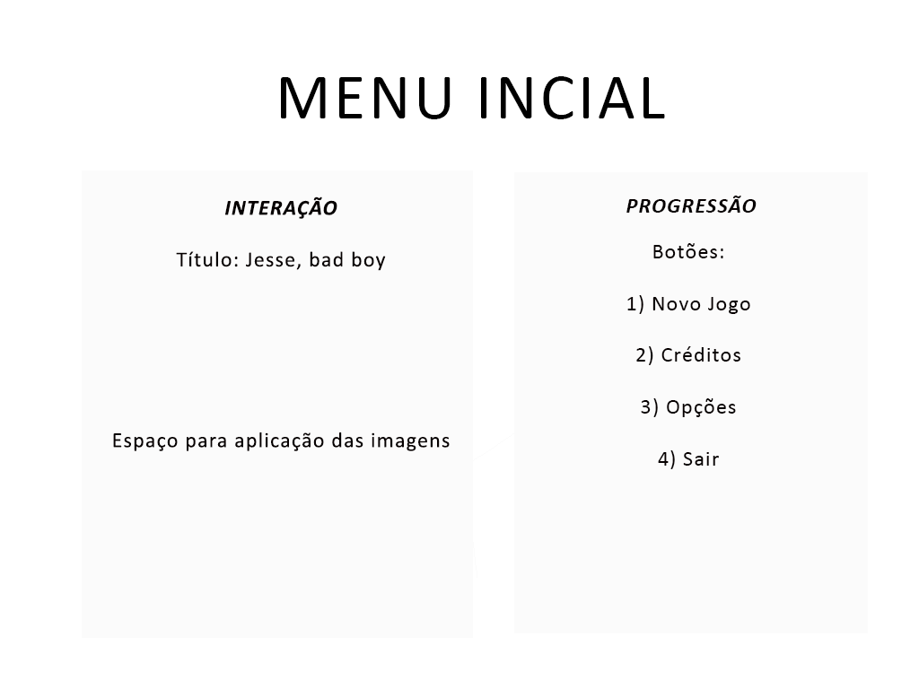

* 1. – Sobre a “Créditos”:
* Leva a uma outra tela contendo as marcas;
* Implementar a tela “Cred_GB_Prototipo1.png”;
* Implementar um botão VOLTAR que retorna para a “Menu Inicial”.
  1. – Sobre a “Opções”
* Leva a uma tela com controle da parte do aúdio;
* Um botão que liga e desliga a música;
* Um botão que liga e desliga o SFX;
* Um botão que liga e desliga a dublagem;
* Um botão VOLTAR que retorna para a “Menu Inicial”.
  1. – Sobre a “Sair do APP”
* Fecha o aplicativo

1. **– WORKFLOW DO NOVO JOGO:** Sequência a partir da escolha “Novo Jogo”.

NOVO JOGO

HISTÓRIA #1

HISTÓRIA #3

HISTÓRIA #2

GAMEPLAY

SAIR DO APP

TELA PAUSE

GAME OVER

MENU INICIAL

* 1. – Sobre a “Novo Jogo”
* Ao selecionar essa opção no menu inicial o player deve ser conduzido para as telas de história (“cinematic”)
  1. –Sobre a “Tela História #1”
* Implementar a tela “historia1_prototipo.png”. O usuário deverá utilizar o SWIPE da direita para a esquerda para acessar a tela seguinte.
  1. – Sobre a “Tela História #2”
* Implementar a tela “historia2_prototipo.png”. O usuário deverá utilizar o SWIPE da direita para a esquerda para acessar a tela seguinte. E o SWIPE da esquerda para a direita para acessar a tela anterior, caso queira.

2.4 – Sobre a “Tela História #3

* Implementar a tela “historia3_prototipo.png”. O usuário deverá utilizar o SWIPE da direita para a esquerda para acessar a tela seguinte. E o SWIPE da esquerda para a direita para acessar a tela anterior, caso queira.
* Ao escolher passar para a tela seguinte o usuário é levado direto para o GAMEPLAY.
  1. – Sobre o “Gameplay”
* Durante o gameplay, deve estar disponível um botão que o leve para a tela de pause. Nessa tela de pause não deve qualquer tipo de áudio.
  1. – Sobre a “Tela Pause”
* Estando na tela de pause, deve haver dois botões: um para voltar para o gameplay, outro para sair do app.
  1. – Sobre a “Game Over”
* Em caso de perder todas as vidas, uma tela de game over deve ser apresentada. Em seguida, o usuário é levado para a tela de menu inicial
* A condição de derrota e demais aspectos de gameplay devem seguir os modelos já criados do protótipo do mês de agosto, incluindo controles, assests, câmera e etc.

**3 – GAMEPLAY:** deverá ser utilizado o protótipo do jogo de plataforma criado durante o estudo da Unity (mês de agosto), tendo o seguinte fluxo.

Fase #2

Menu Inicial

TELA FINAL

Mini Game

Fase #5

Fase #4

Fase #3

Bifucar

HISTÓRIA #4

Fase #1

Fase #1

Obs.: O level design das Fases 1, 2, 3, 4 e 5 devem ser criados pelo programador. Usem o bom senso. =)

3.1 – Sobre a “História #4”

* Um ponto logo no início da Fase #1 (pode ser um quadrado de cor qualquer) que ao entrar em colisão com o player abre uma tela com uma narrativa. Essa tela deve possuir um botão de FECHAR para que o usuário retorne para a Fase 1.
* Implementar a tela “historia4_prototipo.png”.

3.2 – Sobre a “Bifurcar”

* Um ponto no fim da Fase #2 (pode ser um quadrado de cor qualquer) que ao entrar em colisão com o player abre uma tela. Essa tela deve possuir dois botões: uma que leve para a Fase #3 e outro que leve para a Fase #4.

3.3 –Sobre a “Mini Game”

* Antes do minigame começar, implementar a tela “historia5_prototipo.png”.
* Uma vez concluído o minigame, implementar a tela “historia6_prototipo.png”.
* Mais abaixo estão as descrições do mini game.

**4 – SOBRE O MINI GAME:**

4.1 – REGRA BÁSICA: O mini game trabalha com o conceito de atenção seletiva. Um conjunto de três setas aparecerá por vez e o player deverá fazer o SWIPE na direção da seta que está no meio.

Por exemplo, num contexto como esse:

A solução é:

4.2 –Deve haver um repositório de 15 conjuntos que deverão ser chamados randomicamente pelo sistema, aparecendo também em posições aleatórias da tela. Usem a criatividade para fazer 15 conjuntos diferentes, cada um com 3 setas, considerando que deve haver swipe para os quatro pontos cardeais:

4.3 –Na interface deve contar os seguintes elementos: SCORE (com a pontuação do player) e TEMPO DISPONÍVEL (um contador regressivo que indica o tempo disponível no mini game)

4.4 – Ao escolher um lado, logo em seguida uma nova imagem deve ser gerada pelo sistema.

4.5–BALANCEAMENTO DO SISTEMA:

* Em caso de acerto = + 100
* Em caso de erro = -20
* Se acertou em até 1s = +10
* Se acertou em até 2s = +5
* Se acertou em até 3s = +1
* Se acertou de 3s em diante = 0
* Se acertou 5 em seguida = +50
* Deve haver um timer de 30segundos

4.6 – INSTRUÇÕES E CONDIÇÃO DE VITÓRIA

* A tela deve possuir o seguinte texto: “Observe a seta do meio e deslize o dedo para o lado que ela está apontando. Seja tão rápido quanto possível.”
* O high score será definido a partir do balanceamento do protótipo. Se o player não atingir esse score, uma tela deverá aparecer:
  + Alcance xxx pontos para completar o desafio.

OBS: Deve haver uma tolerância de até 45 graus em termos de angulação para cada um dos lados considerados como certo.

**5 – SOBRE O ÁUDIO:** 5.1: Não utilizar áudios nas seguintes telas: BRANDS, USO DO FONE E TELA DE PAUSE.

5.2 –Os áudios da dublagem devem ser colocados somente nas respectivas telas.

5.3 – Links para os SFX

- Vida: <https://www.dropbox.com/s/37t4wiw0yol8ldh/SFX_Itens_Vida.mp3?dl=0>

- Dano recebido:

<https://www.dropbox.com/s/9e2371f6x6tp76i/SFX_Gui_Dano.mp3?dl=0>

- Pulo:  
<https://www.dropbox.com/s/r6r0cm2esfxr4ue/SFX_Gui_Pulo.mp3?dl=0>  
  
- Hit nos menus:  
<https://www.dropbox.com/s/6x6bovuobvlg5ev/SFX_Interface_MenuClick.mp3?dl=0>  
  
- Swipe (acerto)  
<https://www.dropbox.com/s/j1s3908wqx6qhh3/SFX_Interface_MenuDeslizar.mp3?dl=0>

- Swipe (erro)

<https://www.dropbox.com/s/9wnxhcfjcjrpsxn/SFX_Inimigo_Geral_Dano.mp3?dl=0>  
  
  
5.4 – Trilha para menu e demais telas  
<https://www.dropbox.com/s/z5jg9h1ayqpa8z8/DOM%20-%20Fase%2001%20-%20Nave%20Danificada.mp3?dl=0>  
  
5.5 – Trilha para gameplay  
<https://www.dropbox.com/s/4scqurbxu7a1epl/DOM%20-%20Fase%2004%20-%20Caverna.mp3?dl=0>  
  
5.6 – Trilha para tela final  
https://www.dropbox.com/s/fv79ls0m6rod4tu/DOM%20-%20Tela%20de%20Score%20v1.2.mp3?dl=0